1. Menú principal.  
   Interfaz de usuario gráfica, Tabla

   Descripción generada automáticamente con confianza media
2. Opción de agregar nuevo contacto.  
   Interfaz de usuario gráfica, Aplicación

   Descripción generada automáticamente
3. Indicando que solamente están permitidos valores entrenos en los campos de calendario, ademas se encuentran dentro de un rango.  
   Interfaz de usuario gráfica, Texto, Aplicación, Correo electrónico

   Descripción generada automáticamente
4. Mensaje de confirmación al agregar un nuevo contacto.  
   Interfaz de usuario gráfica, Texto, Aplicación

   Descripción generada automáticamente
5. Se actualiza la agenda y se observa al nuevo contacto en la parte baja de agenda.  
   Tabla

   Descripción generada automáticamente
6. Se ingresa el nombre de un conctacto a agregar.  
   Interfaz de usuario gráfica, Texto, Aplicación, Chat o mensaje de texto

   Descripción generada automáticamente
7. Se encuentra al contacto y se muestra la informacion del mismo.  
   Interfaz de usuario gráfica, Texto, Aplicación

   Descripción generada automáticamente
8. Se genera el PDF y se muestra un mensaje de confirmación.  
   Interfaz de usuario gráfica, Texto, Aplicación, Chat o mensaje de texto

   Descripción generada automáticamente
9. Se genera el JSON y se muestra un mensaje de confirmación.  
   Interfaz de usuario gráfica, Texto, Aplicación, Chat o mensaje de texto

   Descripción generada automáticamente
10. Evidencia del JSON.E  
    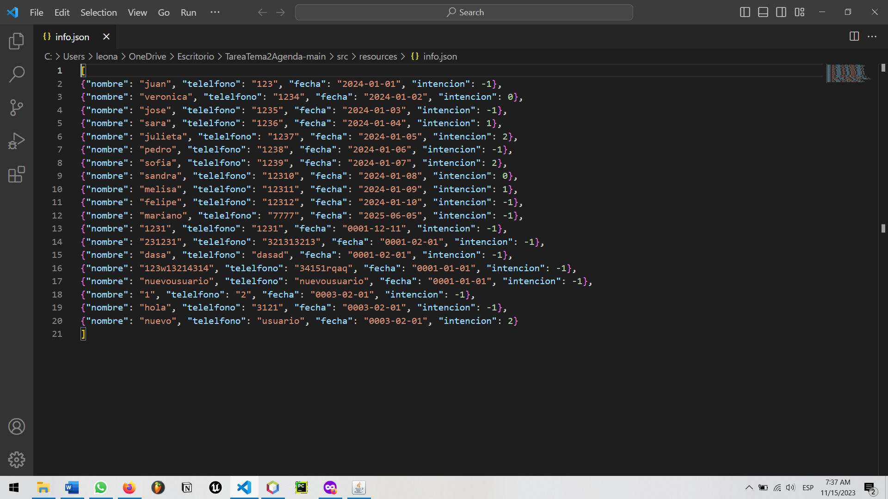
11. Evidencia del PDF.  
    